DBMS课程设计
题目：小型DBMS
成员：
孙童凯，贾玲，王静，周家琛
分工：
孙童凯：建表，查询和建立索引的程序及设计文档说明
后期的整理工作
周家琛：插入的程序及设计文档说明
贾玲：删除的程序及设计文档说明
王静：修改的程序及设计文档说明

一、主要功能模块
1.建表
2.查询
3.插入
4.删除
5.修改
6.建立索引

二、主要功能实现方法
输入SQL语言，识别功能
While(true)
{
if(selfunc(input,flag)==1)//选择建表功能
if(selfunc(input,flag)==2)//选择查询功能
if(selfunc(input,flag)==3)//选择插入功能
if(selfunc(input,flag)==4)//选择删除功能
if(selfunc(input,flag)==5)//选择修改功能
End=getch();
if(End==27)
{return 0;}
}
按ESC键结束程序
功能识别函数：
int selfunc(char *input,bool flag)//识别功能
{
int i=0;
char function[7];//功能名
int record;//记录字符位置
for(i=0;input[i]!=' ';i++)
{function[i]=input[i];}
record=i;//空格位置
function[i]='\0';
if(strcmp(function,"CREATE")==0)
{for(i=record+1;input[i]!=' ';i++)
{function[i-record-1]=input[i];}
function[i-record-1]='\0';
if(strcmp(function,"TABLE")==0)
{return 1;}
if(strcmp(function,"INDEX")==0)
{if(flag==0)
{cout<<"还未建表!"<<endl;
return -1;}
return 6;
}
else
{cout<<"输入错误!"<<endl;
return -1;
}
}
else if(strcmp(function,"SELECT")==0)
{if(flag==0)
{cout<<"还未建表!"<<endl;
return -1;}
return 2;
}
else if(strcmp(function,"INSERT")==0)
{if(flag==0)
{cout<<"还未建表!"<<endl;
return -1;}
return 3;}
else if(strcmp(function,"DELETE")==0)
{if(flag==0)
{cout<<"还未建表!"<<endl;
return -1;}
return 4;}
else if(strcmp(function,"UPDATE")==0)
{if(flag==0)
{cout<<"还未建表!"<<endl;
return -1;}
return 5;}
else
{cout<<"输入错误!"<<endl;
return -1;
}
}
1.建表
格式：
CREATE空格TABLE空格表名(列名空格数据类型,…,列名空格数据类型);
判断CREATE
判断TABLE是否正确
判断有无输入表名
建完表之后，把各列名显示出来（这时候还没有数据）
输入各列数据并显示（数据按行输入）
数据存储在一个文本文档里
说明：
先不考虑完整性约束条件，只考虑建一张表，即只在一张表里操作，没有实现判断数据类型的功能，一些格式判断，如标点符号等未实现。

2.查询
格式：
SELECT空格列名,列名空格FROM空格表名;
SELECT空格列名空格FROM空格表名空格WHERE空格列名=列值;(只有一个条件)
判断是否建表
判断SELECT是否正确
判断所查询列名是否存在
判断表名是否正确
识别有无WHERE
有查询时间的计算
说明：
若查询的列值不存在时，能显示，但显示为空。
计算查询时间：
void seltime(double start,double finish)//计算查询时间
{
double time;//查询时间
time=(double)(finish-start)/(double)CLK_TCK;
cout<<"本次查询用时"<<time<<"秒"<<endl;
}

3.插入
INSERT空格INTO空格表名(列名,)空格VALUES空格(列值,);
没有的列值为空
插入一个列值或多个列值
判断是否建表
判断INSERT是否正确
判断所插入列名是否存在
判断表名是否正确
将条件列值保存在一个变量中，遍历节点，找到最后一个节点，申请新的节点，将数据复制。

4.删除
DELETE空格FROM空格表名空格WHERE空格列名=列值;
删除一行记录
判断是否建表
判断DELETE是否正确
判断所删除列名是否存在
判断表名是否正确
将条件列值保存在一个变量中，记录所删除列在节点中的下标值，遍历节点满足条件修改节点指针，并释放节点。

5.修改
UPDATE空格表名空格SET空格列名=列值;
判断是否建表
判断UPDATE是否正确
判断所修改列名是否存在
判断表名是否正确
将条件列值保存在一个变量中，记录所修改列在节点中的下标值，遍历节点满足条件修改。

6.建立索引
CREATE空格INDEX空格ON空格表名;
判断是否建表
判断CREATE
判断INDEX是否正确
判断表名是否正确
各列值保存在结构体中：
struct Node//一个节点存储一条记录
{
char **data;
struct Node* next;
};
数据存储在文本文档里：
void Save(char *filename,Node *p,int column,char **attribute)//保存到文本文档
{
int i=0;
ofstream outfile(filename);
for(i=0;i<16*(column+1);i++)
{outfile<<'-';}
outfile<<endl;
for(i=0;i<column+1;i++)
{outfile<<setfill(' ')<<setw(15)<<attribute[i]<<'|';}
outfile<<endl;
for(i=0;i<16*(column+1);i++)
{outfile<<'-';}
outfile<<endl;
while(p->next)
{for(i=0;i<column+1;i++)
{outfile<<setfill(' ')<<setw(15)<<p->next->data[i];
outfile<<'|';
}
outfile<<endl;
p=p->next;
}
for(i=0;i<16*(column+1);i++)
{outfile<<'-';}
outfile.close();
cout<<"表保存在"<<filename<<"中"<<endl;
}

三、开发工具及流程
开发工具：Visual C++ 6.0
流程：
建表 查询
建立索引 插入
删除
修改

四、运行效果及实验分析
建表
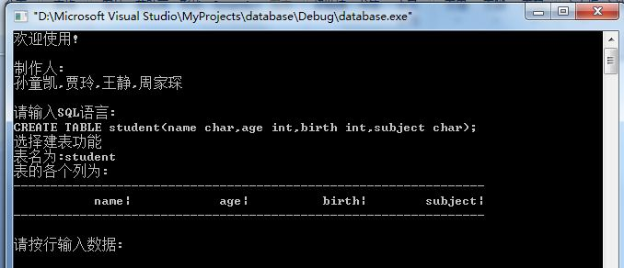
建立索引
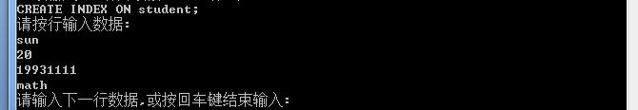
完成建表
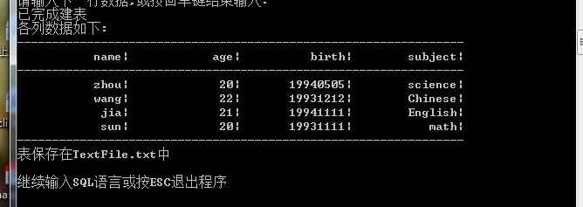
数据存储
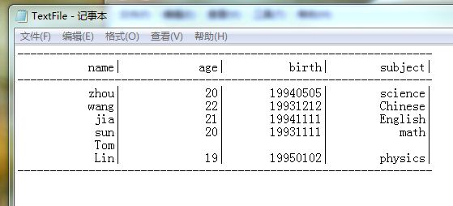
无条件查询一列
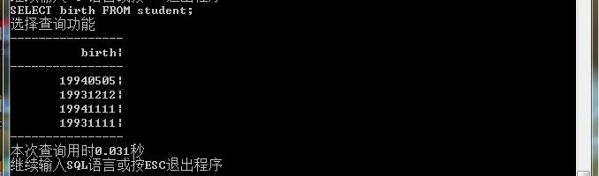
无条件查询多列
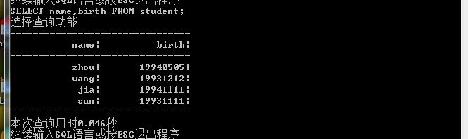
条件查询一列
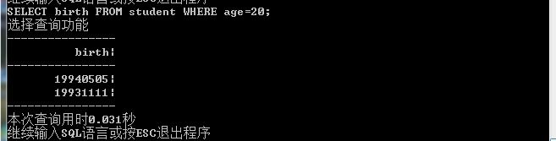
条件查询多列
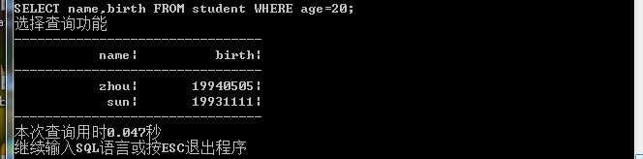
插入一列
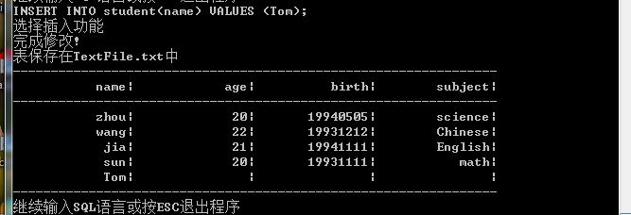
插入多列
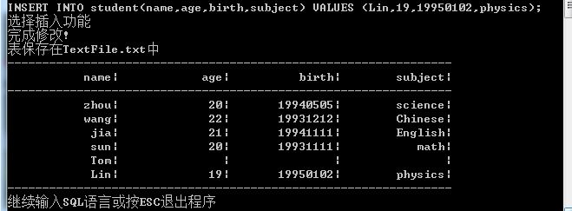
删除
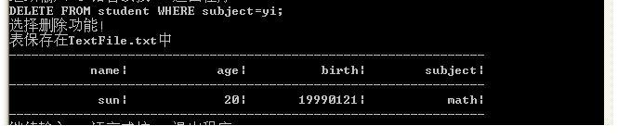
修改
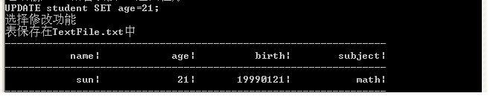
异常
功能名输入错误
未输入表名
查询时表名错误
插入时表名错误
未建表就查询或插入

